**Alumno: Gian Molina Raigoza**

**matricula: 1636155**

**Práctica # 1: PRORAMACIÓN BÁSICA**

**Objetivos Generales:**

* Familiarizarse con las entradas de datos e impresiones en la ventana de comandos utilizando el software Dev C++.

**Instrucciones:**

* Realizar cada una de las actividades con la herramienta de software Dev C++.
* Escribir el código correspondiente para solucionar las actividades.
* Anexar en el archivo presente de cada actividad las líneas de código escritas para cada una de las soluciones de las actividades, así como una captura de pantalla donde se muestre el correcto funcionamiento de su programa.
* Deberá enviar por correo electrónico al encargado de su laboratorio dentro del horario oficial de dicho laboratorio los siguientes archivos:
  + Formato de Word con las instrucciones de cada actividad y su respectivo código construido, así como captura del funcionamiento final. (Al inicio del documento agregar su nombre y matricula)
  + Todos los archivos creados por Dev C++. (Separados por nombre de práctica y numero de actividad correspondiente.)
* De no ser así la evaluación de la práctica se calificara con un cero.

**Actividad # 1 – entrada y salida de datos**

**Descripción:**

* Escribir un programa en lenguaje C que nos pida ingresar nuestro nombre, el nombre de la carrera que estudias, semestre actual, promedio general y el nombre de la facultad. Como resultado deberá crear una salida en pantalla (en consola) que imprima un formato como el siguiente, con los datos que se ingresaron.

**Ejemplo:**

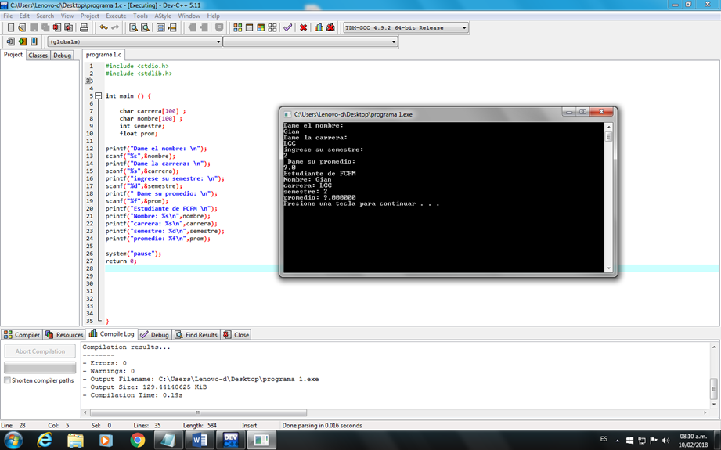

**Porcentaje:** 50%

**Actividad # 2 – Cálculos**

**Descripción:**

* Escribir un programa en lenguaje C que nos pida introducir el total de votos 16520) recolectados en la última elección de un país, y mostrar el número de votos que obtuvo cada partido político en base a la siguiente tabla de porcentajes:

|  |  |
| --- | --- |
| **PARTIDO POLITICO** | **PORCENTAJE DE VOTOS** |
| PAN | 40% |
| PRI | 30% |
| PT | 15% |
| INDEPENDIENTE | 10% |
| OTROS | 5% |

**Ejemplo:**

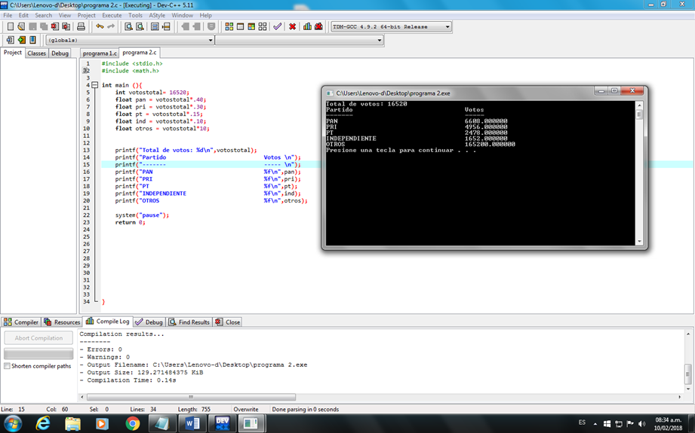

**Porcentaje:** 50%